
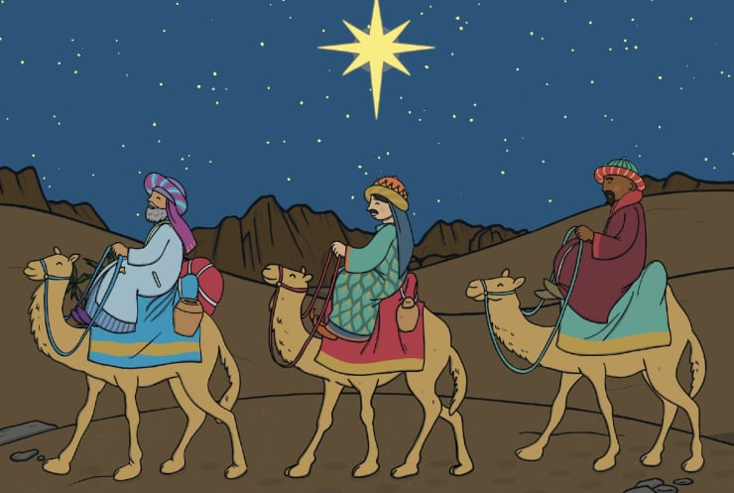
29.12.2025 r.-02.01.2026 r. | 05.01.2026 r.-09.01.2026 r.
Poniedziałek 29.12.2025 r.  PRZERWA ŚWIĄTECZNA | Poniedziałek 05.01.2026 r.  DZIEŃ WOLNY OD GOTOWANIA :):):):)
Wtorek 30.12.2025 r.  PRZERWA ŚWIĄTECZNA | Wtorek 06.01.2026 r. Święto Objawienia Pańskiego
Środa 31.12.2025 r. SYLWESTER  Niech Nowy Rok zabłyśnie dla Was tęczy kolorami  I rozsypie się nad głowami szczęście i uśmiechów moc  I niech zostanie na 12 miesięcy z Wami  Nie tylko w tę Sylwestrową noc.  Do siego roku życzymy | Środa 07.01.2006 r.  *Zupa grochowa z kiełbasą 300ml (seler)  *Naleśniki z serem i musem truskawkowym 220g(gluten,jaja,mleko)  *Woda niegazowana 200ml
Czwartek 01.01.2026 r. NOWY ROK | Czwartek 08.01.2026 r.  *Zupa barszcz ukraiński z ziemniakami 300ml(seler,mleko)  *Kotlet mielony z łopatki wieprzowej120g (gluten,jaja)  *Ziemniaki pure 120g(mleko)  *Mizeria 130g(mleko)  *Delikatny napar z herbaty z cytryną 200ml
Piątek 02.01.2026 r.  DZIEŃ WOLNY OD GOTOWANIA :):):) | Piątek 09.01.2026 r.  *Zupa neapolitańska 300ml(seler, mleko)  *Kurczak słodko-kwaśny 120g  *Ryż 120g  *Kompot wieloowocowy 300ml  *Owoc pomarańcz
Jadłospis może ulec zmianie ze względu na codzienne dostawy żywności.

